采购单位自筹资金情况说明

鄂托克前旗财政局：

我单位填报的政府采购计划表车辆维修和保养服务政府采购项目，该项目资金来源中单位非财政性资金268472元，由我单位负责落实，并按政府采购合同金额和付款约定由我单位自行支付供应商。在合同履约过程中，因非财政性资金支付违约造成的一切后果，由我单位承担。

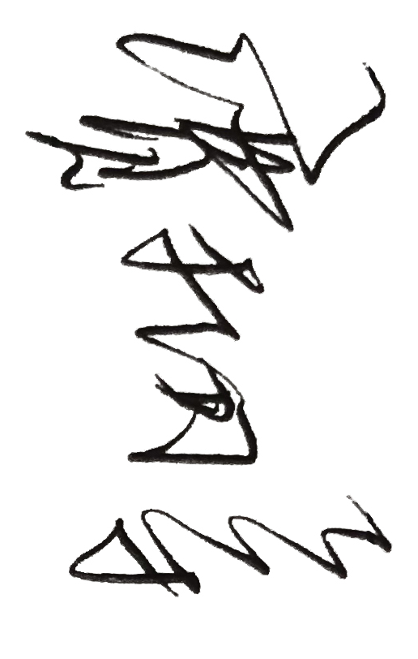

采购单位负责人（签字）：

采购单位（公章）鄂托克前旗公安局
2023年6月27日

